2013年全国高考理科数学试题分类汇编16：不等式选讲

一、填空题
1 ．（2013年普通高等学校招生统一考试重庆数学（理）试题（含答案））若关于实数的不等式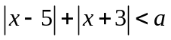无解,则实数的取值范围是_________
【答案】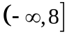
2 ．（2013年高考陕西卷（理））(不等式选做题) 已知a, b, m, n均为正数, 且a+b=1, mn=2, 则(am+bn)(bm+an)的最小值为_______.
【答案】2
3 ．（2013年高考江西卷（理））(不等式选做题)在实数范围内,不等式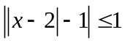的解集为_________
【答案】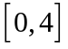
4 ．（2013年高考湖北卷（理））设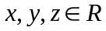,且满足: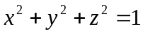,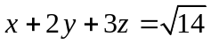,则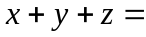_______.
【答案】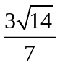
二、解答题
5 ．（2013年普通高等学校招生统一考试新课标Ⅱ卷数学（理）（纯WORD版含答案））选修4—5;不等式选讲
设均为正数,且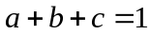,证明:
(Ⅰ)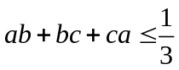; (Ⅱ)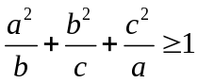.
【答案】
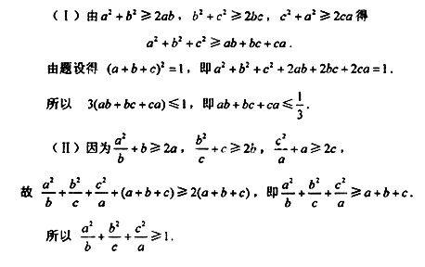
6 ．（2013年普通高等学校招生统一考试辽宁数学（理）试题（WORD版））选修4-5:不等式选讲
已知函数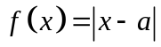,其中.
(I)当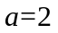时,求不等式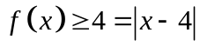的解集;
(II)已知关于的不等式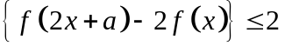的解集为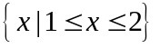,求的值.
【答案】
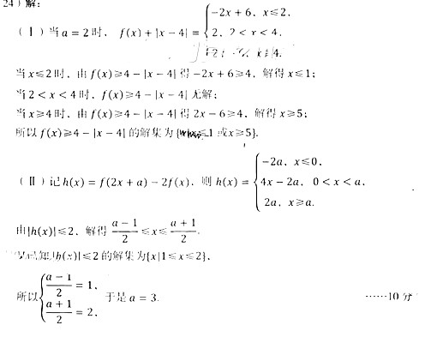
7 ．（2013年普通高等学校招生统一考试福建数学（理）试题（纯WORD版））不等式选讲:设不等式的解集为,且,.
(1)求的值;
(2)求函数的最小值.
【答案】解:(Ⅰ)因为,且,所以,且
解得,又因为,所以
(Ⅱ)因为
当且仅当,即时取得等号,所以的最小值为
8 ．（2013年普通高等学校招生全国统一招生考试江苏卷（数学）（已校对纯WORD版含附加题））D.[选修4-5:不定式选讲]本小题满分10分.
已知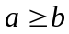>0,求证: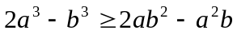
[必做题]第22、23题,每题10分,共20分.请在相应的答题区域内作答,若多做,解答时应写出文字说明、证明过程或演算步骤.
【答案】D证明:∵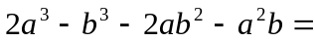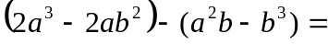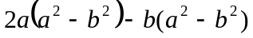
又∵>0,∴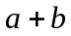>0,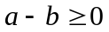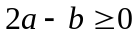,
∴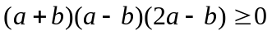
∴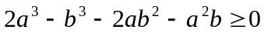
∴
9 ．（2013年高考新课标1（理））选修4—5:不等式选讲
已知函数=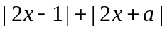,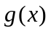=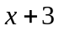.
(Ⅰ)当=2时,求不等式<的解集;
(Ⅱ)设>-1,且当∈[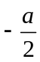,)时,≤,求的取值范围.
【答案】当=-2时,不等式<化为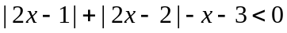,
设函数=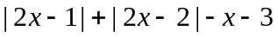,=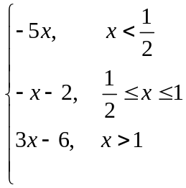,
其图像如图所示
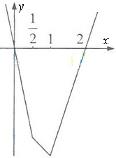
从图像可知,当且仅当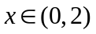时,<0,∴原不等式解集是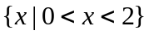.
(Ⅱ)当∈[,)时,=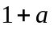,不等式≤化为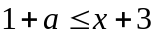,
∴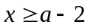对∈[,)都成立,故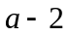,即≤,
∴的取值范围为(-1,].
10．（2013年高考湖南卷（理））在平面直角坐标系xOy中,将从点M出发沿纵、横方向到达点N的任一路径成为M到N的一条“L路径”.如图6所示的路径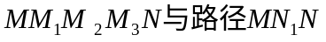都是M到N的“L路径”.某地有三个新建的居民区,分别位于平面xOy内三点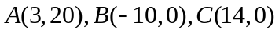处.现计划在x轴上方区域(包含x轴)内的某一点P处修建一个文化中心.
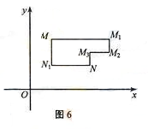
(I)写出点P到居民区A的“L路径”长度最小值的表达式(不要求证明);
(II)若以原点O为圆心,半径为1的圆的内部是保护区,“L路径”不能进入保护区,请确定点P的位置,使其到三个居民区的“L路径”长度值和最小.

【答案】解: 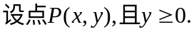 (Ⅰ) ,
,其中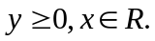
(Ⅱ)本问考查分析解决应用问题的能力,以及绝对值的基本知识.
点P到A,B,C三点的“L路径”长度之和的最小值d = 水平距离之和的最小值h + 垂直距离之和的最小值v.且h和v互不影响.显然当y=1时,v = 20+1=21;,水平距离之和h=x – (-10) + 14 – x + |x-3| 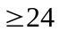,且当x=3时,h=24.因此,当P(3,1)时,d=21+24=45.
所以,当点P(x,y)满足P(3,1)时,点P到A,B,C三点的“L路径”长度之和d的最小值为45.

